NŠP/3
razred: 5.a, 6. a, 6.b
datum: petek: 15. 5. 2020
Vsebina ure: predstavitev športov, iger
Stopnja učnega procesa: OCENJEVANJA ZNANJA

NAVODILO ZA DELO:

Današnja ura je namenjena ocenjevanju znanja.

Prejšnji petek (8. maja 2020) ste prejeli vsa potrebna navodila, merila in kriterije ocenjevanja. Zato si jih preberite še enkrat in izdelek pošljite najkasneje do ponedeljka 18. 5. 2020) na e mail: vesna.furlan@os-sturje.si.

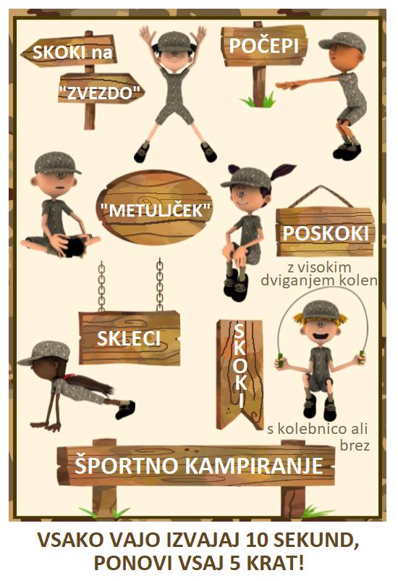
V kolikor bo vreme dopuščalo, si privoščite daljši sprehod (tek) v naravi skupaj s starši. Med sprehodom opravite katero izmed vaj za razvoj moči, ravnotežja, gibljivosti in vzdržljivosti. Vedno poskrbite za varnost. Na koncu opravite še raztezne vaje za celo telo. Nalogo lahko opravite kateri koli dan v tednu, ko ni dežja in ko imate dovolj prostega časa.

Lepo vas pozdravljam, Vesna Furlan.

